В Ижевске прошла встреча за круглым столом на тему «Ответственное родительство - залог безопасности и успешности ребенка»
21 октября в Штабе городских проектов «ЛИФТ», под председательством Заместителя Главы Администрации г. Ижевска по социальной политике Ирины Теслевой, состоялось совместное заседание Комиссии по делам несовершеннолетних и защите их прав и Координационного совета по демографии, семейной политике и охране прав детства при Администрации города Ижевска по теме: «Ответственное родительство - залог безопасности и успешности ребенка».
В обсуждении этого важного вопроса приняли участие представители образования, здравоохранения, правоохранительных органов, органов опеки, комиссий по делам несовершеннолетних и защите их прав, науки и родительской общественности.
О сущности родительской ответственности, основной функции родителей - решать воспитательные задачи, помогать детям в их становлении рассказал доцент кафедры «Социальная работа» Удмуртского госуниверситета Геннадий Соловьев.
Об ответственности родителей за сохранение жизни и здоровья детей, необходимости своевременного выявления фактов ненадлежащего исполнения родительских обязанностей, о работе с семьями, находящимися в социально опасном положении, в своих выступлениях рассказали Владислав Семенов, старший инспектор Отдела процессуального контроля Следственного управления Следственного комитета РФ по УР, и Лариса Сюрсина, инспектор подразделения по делам несовершеннолетних МВД по УР.
Представители образовательных учреждений и общественных организаций представили свои проекты, в рамках которых проводится педагогическое просвещение родителей, организуются профилактические и досуговые мероприятия. Опытом такой разносторонней работы с родителями и детьми поделилась Нафиса Веретенникова, руководитель Удмуртского регионального объединения Международного общественного движения «Родительская забота». Председатель родительского комитета школы №89 Сергей Максимов высказал предложение о необходимости оперативного информирования родителей по острым проблемам воспитания детей, в том числе и через сайт города Ижевска, социальные сети. В этом вопросе его поддержала Юлия Мокрушина, главный редактор портала «Ижмама». В этом году «Ижмама» провела онлайн-консультации с участием руководителей структурных подразделения Администрации г. Ижевска по вопросам поддержки многодетных семей и обеспечения путевками в детский сад.
Ирина Галина, начальник Управления по социальной поддержке населения, делам семьи, материнства и детства Администрации города Ижевска, акцентировала внимание специалистов на необходимость раннего выявления семейного неблагополучия, на своевременное оказание различных видов помощи семье в решении ее проблем. Она также отметила, что необходимо транслировать положительный опыт ответственного родительства. В Ижевске есть замечательные семьи, в том числе и многодетные, которые достойно воспитывают детей.
Подводя итоги встречи, Ирина Теслева сказала, что в настоящее время формируется переход от семейной политики, ориентированной преимущественно на семьи, находящиеся в трудной жизненной ситуации, к политике семейного благополучия, ответственного родительства и создания условий для благополучия «обычных, рядовых» семей с детьми.
Участники заседания пришли к выводу о необходимости повышения эффективности профилактики семейного неблагополучия, информирования родителей об оказании просветительских, социально-педагогических услуг в учреждениях социального обслуживания населения, образования и здравоохранения, общественных организаций. Следует развивать систему поддержки и сопровождения семей, находящихся в различных жизненных ситуациях. Поддерживать ассоциации и общественные организации, чья деятельность направлена на оказание помощи семьям в воспитании детей.
В столице Удмуртии при поддержке муниципалитета проводятся постоянные встречи с родителями, семейные конференции, творческие мастерские, работает детская телефонная линия под единым общероссийским номером 8-800-2000-122, позвонив по которому родители и дети могут получить первичную помощь психолога в разрешении своих проблем.

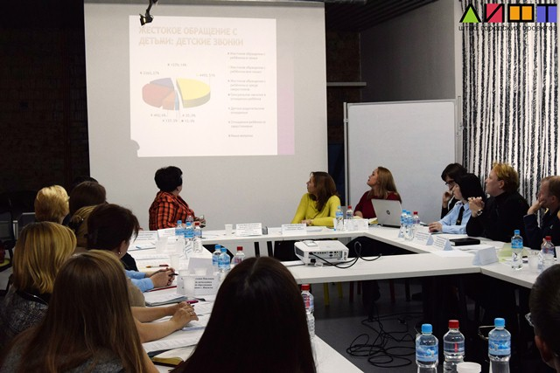 | 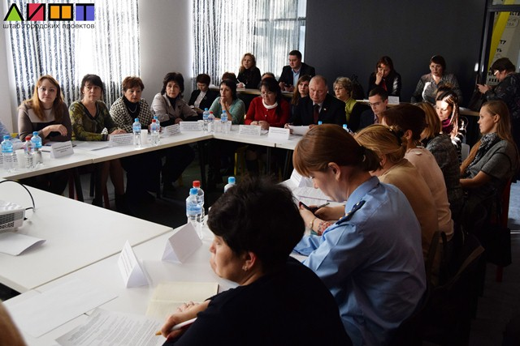

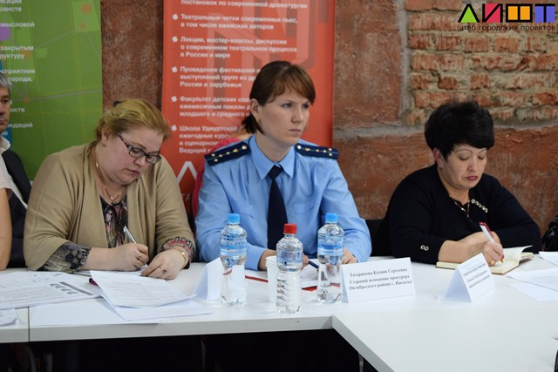 | 